**ГКОУ РД «Самилахская СОШ Хунзахского района»**

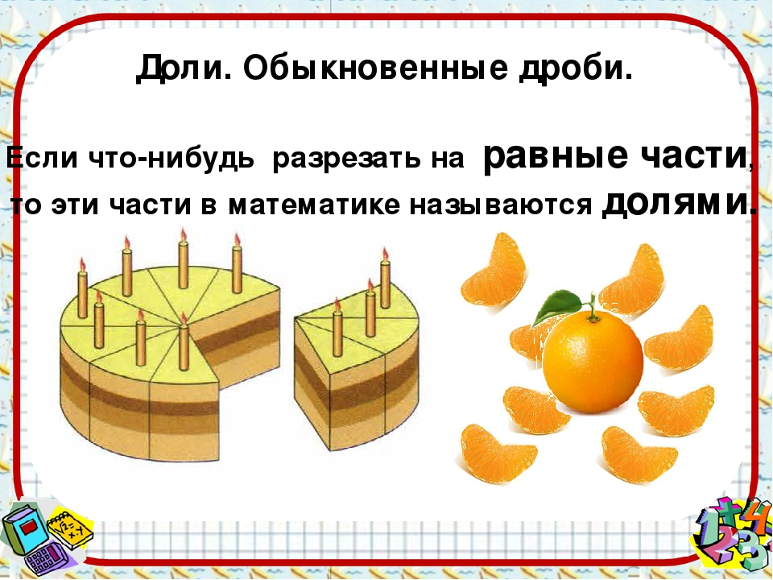

**Самилах 2021г.**

**Цель:** *формировать понятие об обыкновенных дробях; способствовать развитию математической речи, оперативной памяти, произвольного внимания, наглядно-действенного мышления; воспитывать культуру поведения при фронтальной и индивидуальной формах работы.*

**Учебные задачи, направленные на достижение личностных результатов обучения:**

*- формировать способность к самооценке на основе критерия успешности учебной деятельности;*

**Учебные задачи, направленные на достижение метапредметных результатов обучения:**

*- формировать умения определять и формулировать цель на уроке с помощью учителя; проговаривать последовательность действий на уроке; работать по коллективно составленному плану; оценивать правильность выполнения действия; планировать своё действие в соответствии с поставленной задачей; вносить необходимые коррективы в действие после его завершения на основе его оценки и учета характера сделанных ошибок; высказывать своё предположение;*

*- формировать умение оформлять свои мысли в устной форме; слушать и понимать речь других; совместно договариваться о правилах поведения и общения в школе и следовать им.*

**Учебные задачи, направленные на достижение предметных результатов обучения:**

*- формировать умения ориентироваться в своей системе знаний (отличать новое от уже известного с помощью учителя); добывать новые знания (находить ответы на вопросы, используя учебный текст учебника, свой жизненный опыт и информацию, полученную на уроке).*

**Планируемые образовательные результаты**:

***Предметные***: знать, что такое «доли», что показывает числитель дроби, знаменатель дроби; начать формирование умения решать задачи, содержание дроби.

***Личностные***: уметь осуществлять самооценку на основе критерия успешности учебной деятельности.

***Метапредметные:***

*Регулятивные* – уметь определять и формулировать цель на уроке с помощью учителя; проговаривать последовательность действий на уроке; работать по коллективно составленному плану; вносить необходимые коррективы в действие после его завершения на основе его оценки и учета характера сделанных ошибок; высказывать своё предположение.

*Коммуникативные* – уметь оформлять свои мысли в устной форме; слушать и понимать речь других; совместно договариваться о правилах поведения и общения в школе и следовать им.

*Познавательные* - умения ориентироваться в своей системе знаний (отличать новое от уже известного с помощью учителя); добывать новые знания (находить ответы на вопросы, используя учебный текст учебника, свой жизненный опыт и информацию, полученную на уроке); уметь извлекать из математических текстов необходимую информацию.

**Основные понятия**: доля, дробь, числитель, знаменатель.

**Ресурсы**:

* Учебник «Математика. 5 класс» (автор Мерзляк А.Г.);
* Презентация «Доли. Обыкновенные дроби»;

**Организация пространства**: фронтальная, индивидуальная, парная.

**Тип урока**: урок открытия нового знания.

**Методы**:

*По источникам знаний:* словесные, наглядные;

*По степени взаимодействия учитель-ученик:* эвристическая беседа;

*Относительно дидактических задач:* подготовка к восприятию;

*Относительно характера познавательной деятельности:* репродуктивный, частично-поисковый.

**Оборудование урока**:

-проектор;

-экран;

-ноутбук;

- круги удовлетворенности;

- цветные карандаши;

- раздаточный материал

**Технологическая карта урока**

|  |  |  |  |  |  |  |
| --- | --- | --- | --- | --- | --- | --- |
| № п/п | | Этапы урока | | Деятельность учителя | Деятельность обучающихся | |
|  | | Организационный момент | | *Эмоциональный настрой на урок.*  Дети, вам тепло?  В классе светло?  Прозвенел уже звонок?  Уже закончился урок?  Только начался урок?  Хотите учиться?  Значит можно всем садиться! | Дети отвечают на вопросы учителя.  - Да!  - Да!  - Да!  - Нет!  - Да!  - Да! | |
| **1. Мотивационно-ориентировочный блок:** | | | | | | |
| 1.1 | Этап актуализации | | | - Начать урок я хочу с вопроса к вам. Как вы думаете, что самое ценное на Земле? (выслушиваются варианты ответов учеников). Этот вопрос волновал человечество не одну тысячу лет. Вот какой ответ дал известный учёный Аль - Бируни:  ***«Знание – самое превосходное из владений. Все стремятся к нему, само же оно не приходит»*** **(слайд 1)**  Пусть эти слова станут девизом нашего урока.  Учитель включает фрагмент сказки «Яблоко» Сутеева. **(слайд 2)**  ***Актуализация знаний***  [**Слайд**](http://files.1september.ru/festival/articles/516851/pril1.ppt) **3**. Мама купила арбуз и разрезала его на 6 равных частей и дала по одной части  [**Слайд**](http://files.1september.ru/festival/articles/516851/pril1.ppt) **4**. Бабушке, дедушке, папе, двум детям и себе. Посмотрите, на сколько частей мама разрезала арбуз.  Кому первому мама дала арбуз и почему? *(Мама первой дала арбуз бабушке, потому что она старше и она женщина, затем она дала арбуз дедушке – он старше, а последнюю часть мама взяла себе, потому, что тот, кто угощает кого-то, берёт самый последний)* | Выдвигают свои варианты ответов на вопрос.  Считая, дети загибают пальчики, а потом отвечают на вопросы: на сколько долек разделили яблоко? какую дольку получил еж? какую дольку получили заяц?  Участвуют в работе по повторению: в беседе с учителем отвечают на поставленные вопросы.  *Мама разрезала на 6 частей, потому что в семье 6 человек, и чтобы арбуз достался каждому*  Отвечают на вопросы | |
| 1.2 | Этап проблематизации | | | [**Слайд**](http://files.1september.ru/festival/articles/516851/pril1.ppt) **5.** Вспомним, что такое доля. **Доля – каждая из равных частей единицы.** Так как арбуз разрезали на 6 равных частей, значит, его разделили на 6 долей и каждый получил “одну шестую” долю арбуза, или, короче “одну шестую арбуза”.  [**Слайд**](http://files.1september.ru/festival/articles/516851/pril1.ppt) **6** Вспомним, как записывают доли.  Для записи любой доли используют горизонтальную чёрточку. Её называют **дробной чертой.** Пишут:Image3096. И получилась у нас…? разгадайте ребус:  Image3106  **2ʼʼ**  **ʼʼЬ**  **слайд 7 (демонстрация ребуса)** | Обучающиеся сталкиваются с проблемой.  Отгадывают ребус, тем самым вспоминают понятие – дробь. | |
| 1.3 | Этап целеполагания | | | Обеспечение мотивации учения детьми, принятия ими целей урока  - Ребята, открываем наши тетради и запишем в них сегодняшнее число.  - А теперь скажите мне, чем же мы будем сегодня, по-вашему, изучать на уроке?  - Действительно, тема нашего урока: «Обыкновенные дроби». Запишем ее в тетрадь. **(слайд 8)**  **Мы будем опираться на ваши знания из начальной школы. Вспомним** | Цель урока: «Узнать, что такое дробь?» | |
| **2. Организационно - деятельностный блок:** | | | | | | |
| 2.1 | Этап моделирования  Физкультминутка  **слайд 13** | | [**Слайд**](http://files.1september.ru/festival/articles/516851/pril1.ppt) **9. Что показывает** число под чертой? Число под чертой показывает, на сколько равных частей (долей) разделили единицу. - целое разделили на 6 равных частей (долей).  [**Слайд**](http://files.1september.ru/festival/articles/516851/pril1.ppt) **10**. Так как же образуются доли? (Когда один предмет или единица измерения делятся на равные части)  Что показывает число под чертой? (Число под чертой показывает, на сколько равных долей разделили целое)  А что показывает число над чертой? (Сколько долей взяли)  Прочитайте в учебнике как правильно называется число над чертой *(числитель)* и под чертой *(знаменатель)* с.171  Запишите полученные знания в тетрадь:    [**Слайд**](http://files.1september.ru/festival/articles/516851/pril1.ppt) **11-12.** Обыкновенные дроби – вот такое стихотворение позволяет запомнить правильно, как называются компоненты дроби:  Каждый может за версту  Видеть дробную черту. Над чертой – **числитель**, знайте, Под чертою – **знаменатель.** Дробь такую, непременно, Надо звать **обыкновенной**.  Ребята, сейчас мы с вами немного отдохнем: хлопаем в ладоши над головой, если я правильно употребляю термин – числитель или знаменатель – в обыкновенной дроби, которую показываю. Если называю неправильно, то руками хлопаем перед собой.  - 2 это числитель?; - 11 это знаменатель? - 11 это знаменатель? – 7 это числитель? - 10 это числитель? - 6 это знаменатель? | | | Работают с учебным текстом, отвечают на вопросы сначала самостоятельно, а затем фронтально  фиксируют в тетрадь *(приклеить в тетрадь дробь и пусть запишут как на слайде)*  физкультразминка  *(заготовить карточки с дробями)* |
| 2.2 | Этап конструирования | | Повторим еще раз:  - Что показывает знаменатель? (на сколько долей делят целое)  - Что показывает числитель? (сколько таких долей взяли)  - Ребята, существуют обыкновенные дроби, которые имеют специальные названия. Сейчас вы получите текст, работая в парах, прочитаете его вместе и выпишите себе в тетрадь обыкновенные дроби, которые вы увидели в тексте:  «Дорога от школы до дома у Зои занимала четверть часа. Пойдя треть пути, она зашла в магазин: надо выполнить поручение мамы – купить хлеба и пол - литра молока. Продавщица тётя Лена угостила Зою большой конфетой. Половину она съела, а вторую долю оставила для маленького брата Гены».  (проверка дробей, прочитать их) **(слайд 14-15)**  - Работа по печатному материалу из рабочей тетради № 309: запись дробей  D:\математика 5 класс анализы за 5 кл\обыкновенные дроби\понятие\матем1 001.jpg  D:\математика 5 класс анализы за 5 кл\обыкновенные дроби\понятие\матем2 001.jpg  - Прочитать дроби:  ***Организовать фиксирование нового знания в речи и знаках (при чтении дробей надо помнить: числитель – количественное числительное женского рода (одна, три, восемь), знаменатель – порядковое числительное (восьмая, сотая)).***  Например: Image3113- одна пятая; Image3114- две шестых; Image3115- восемьдесят три сто пятьдесят вторых.  Знаменатель показывает, на сколько долей делят, а числитель – сколько таких долей взято. **слайд 16**  *Прочитайте дроби. Что показывает числитель и знаменатель каждой дроби?* Image3116(дробь двенадцать тринадцатых показывает, что целое разделили на 13 долей и взяли 12), Image3117(дробь шесть десятых показывает, что целое разделили на 10 долей и взяли 6), Image3108(дробь пять восьмых показывает, что целое раздели на 8 долей и взяли 5), Image3118(дробь девять двадцать пятых показывает, что целое разделили на 25 долей и взяли 9), Image3119(дробь семь двадцать пятых показывает, что целое разделили на 18 долей и взяли 7).  *(Прочитать дроби по учебнику № 674-запасной номер)*  - Записать дроби № 675. (один человек за доской)  - Выполнить задание № 310 на карточках из рабочей тетради (цветные карандаши)  D:\математика 5 класс анализы за 5 кл\обыкновенные дроби\понятие\матем3 001.jpg | | | Отвечают на вопросы учителя, делают записи в тетрадях и на карточках. Фиксируют новое знание в речи и знаках.  работа в парах  ¼, 1/3, ½ , ½ сказать как правильно читать!!!  проверка по **напечатанным ответам на бумаге**  *индивидуально, фронтально* проверка для всех при открытии доски  проверка **по напечатанным на бумаге ответам!!!** |
| 2.3 | Этап презентации образовательных продуктов | | ***Исторические сведения(резерв)* слайд 17-18-19**  В русском языке слово «дробь» появилось в VIII веке, оно происходит от глагола «дробить» - разбивать, ломать на части. В первых учебниках математики (в VIII веке) дроби так и назывались – «ломаные числа». У других народов название дроби также связано с глаголами «ломать», «разбивать», «раздроблять».  Современное обозначение дробей берет свое начало в Древней Индии; его стали использовать и арабы, а от них в XII – XIV веках оно было заимствовано европейцами. Вначале в записи дробей не использовалась дробная черта; например, числа записывались так: Черта дроби стала постоянно использоваться лишь около 300 лет тому назад. Первым европейским ученым, который стал использовать и распространять современную запись дробей, был итальянский купец и путешественник, сын городского писаря Фибоначчи (Леонардо Пизанский) в 1202 г. Он ввел слово «дробь». Названия «числитель» и «знаменатель» ввел в XIII веке Максим Плануд – греческий монах, ученый-математик.  **Самостоятельная работа с фронтальной проверкой.**  Решить № 676. | | | Слушают историческую справку  Самостоятельная работа в тетрадях. Фронтальная проверка задания. |
| **3. Рефлексивно – оценочный блок:** | | | | | | |
| 3.1 | Домашнее задание  Итог урока | | | - Ребята, открываем ваши дневники и давайте запишем домашнее задание к следующему уроку.  Учитель задает домашнее задание и объясняет ход его выполнения  **(слайд 20):**  §25, прочитать  с. 179-180 «Когда сделаны уроки» (прочитать)  № 677 (по новой теме)  № 716 ( на повторение)  **слайд 21**  Что такое доля? (Доля – каждая из равных частей единицы)  От чего зависит название доли? (Название доли зависит от того, на сколько равных частей разделили единицу)  Какие дроби называют обыкновенными? Приведите примеры обыкновенных дробей. (Записи вида Image3138, Image3110называют обыкновенными дробями)  Как называется число, которое пишут над дробной чертой? Как называется число, которое пишут под дробной чертой? (Число, которое записывают над чертой, называется числитель, под чертой - знаменатель)  Что показывают числитель и знаменатель дроби? (Знаменатель показывает, на сколько долей делят, а числитель – сколько таких долей взято) | Обучающиеся записывают домашнее задание в дневник | |
| 3.2 | Рефлексия | | | Дорогие ребята, давайте подведем итог нашего сегодняшнего урока. «Сигнальные круги» **слайд 22**  Ребята, перед вами лежат сигнальные круги, подумайте и поднимите тот, который отражает ваше состояние в конце урока:  - Зеленый – урок прошёл полезно, плодотворно, я все понял;  - Желтый – урок прошёл довольно неплохо, но надо еще раз прочитать;  - Красный– не совсем удовлетворён уроком, ничего не понял, нужна помощь ; | По окончании урока дети поднимают сигнальные круги | |